Министерство образования и науки Российской Федерации

ФГБОУ ВО «Ульяновский государственный технический университет»

Кафедра «Вычислительная техника»

Лабораторная работа №4

«Графы»

Выполнил студент:

группы ИВТАПбд-11

Галацков И.А.

Проверил:

Игонин А.Г.

Ульяновск, 2022

**Оглавление**

**Постановка задачи 3**

**Метод выполнения 4**

**Блок – схема 5**

**Интерфейс работы 6**

**Листинг кода 8**

**Выводы 10**

**Литература 11**

# Постановка задачи

Разработать программу на php нахождения кратчайшего пути в графе между двумя вершинами. Вид графа определяется заданием. Алгоритм определяется самостоятельно.

# Метод выполнения

Алгоритм Дейкстры находит все кратчайшие пути взвешенного графа с неотрицательными весами из исходной вершины до каждой вершины графа, последовательно наращивая множество вершин S, для которых известен кратчайший путь.

Реализация происходит за счёт выполнения алгоритма Дейкстры. Для начала – валидация принимаемых данных, после которого и следует алгоритм.

# Блок – схема

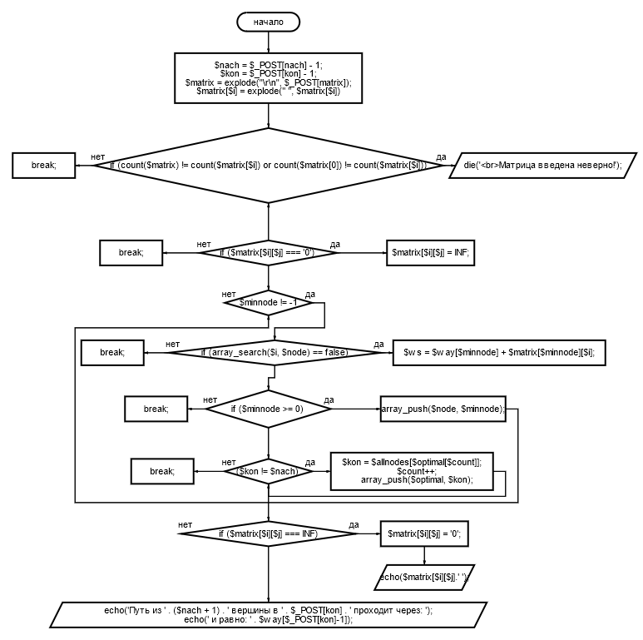

# Интерфейс работы

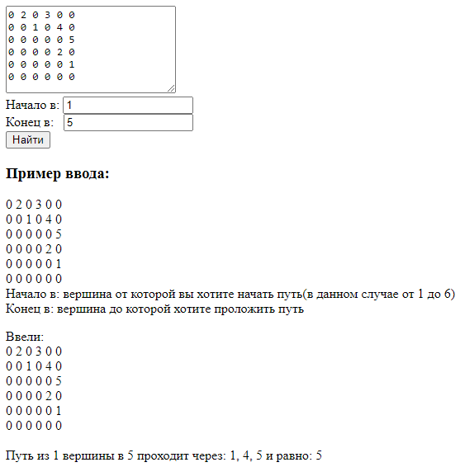

Рис 1 – Вид страницы и вывод результата

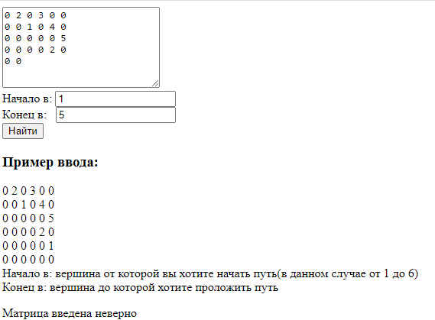

Рис 2 – Ошибка валидации

# Листинг кода

PHP

<!DOCTYPE html>  
<html>  
<head>  
 <title>Лабораторная работа №4</title>  
</head>  
<body>  
  
<form method="post">  
 <textarea style = "width: 200px; height: 100px;" id="matr" placeholder="Введите матрицу" name = 'matrix'><?=$_POST['matrix']?></textarea><br>  
 Начало в:  
 <input style = "width: 150px;" type = 'text' name = 'nach' value = '<?= $_POST[*nach*]?>'>  
 <br>Конец в:&nbsp&nbsp  
 <input style = "width: 149px;" type = 'text' name = 'kon' value = '<?= $_POST[*kon*]?>'>  
 <br>  
 <input type = 'submit' value="Найти">  
 <h3>Пример ввода:</h3>  
 <p>  
 0 2 0 3 0 0<br>  
 0 0 1 0 4 0<br>  
 0 0 0 0 0 5<br>  
 0 0 0 0 2 0<br>  
 0 0 0 0 0 1<br>  
 0 0 0 0 0 0<br>  
 Начало в: вершина от которой вы хотите начать путь(в данном случае от 1 до 6)<br>  
 Конец в: вершина до которой хотите проложить путь  
 </p>  
  
</form>  
<?php  
$nach = $_POST[*nach*] - 1;  
$kon = $_POST[*kon*] - 1;  
$optimal[0] = $kon;  
$count = 0;  
$matrix = explode("\r\n", $_POST[*matrix*]);  
for($i = 0; $i < count($matrix); $i++) {  
 $matrix[$i] = explode(" ", $matrix[$i]);  
 if (count($matrix) != count($matrix[$i]) or count($matrix[0]) != count($matrix[$i])) {  
 die('Матрица введена неверно');  
 }  
}  
for ($i = 0; $i < count($matrix); $i++) {  
 for ($j = 0; $j < count($matrix[$i]); $j++) {  
 if($matrix[$i][$j] === '0') {  
 $matrix[$i][$j] = *INF*;  
 }  
 }  
}  
for ($i = 0; $i < count($matrix); $i++) {  
 $way[$i] = *INF*;  
}  
$node[0] = 0;  
$minnode = $nach;  
$node[0] = $minnode;  
$way[$minnode] = 0;  
while ($minnode != -1) { //Алгоритм Дейкстры  
 for ($i = 0; $i < count($matrix); $i++) {  
 if (array_search($i, $node) == false) { //Производит поиск значения в массиве и возвращает ключ первого найденного элемента в случае успеха  
 $ws = $way[$minnode] + $matrix[$minnode][$i];  
 if ($ws < $way[$i]) {  
 $way[$i] = $ws;  
 $allnodes[$i] = $minnode;  
 }  
 }  
 }  
 $minnode = -1;  
 $minway = *INF*;  
 for ($i = 0; $i < count($matrix); $i++) {  
 $bool = true;  
 for ($j = 0; $j < count($node); $j++) {  
 if ($i == $node[$j]) {  
 $bool = false;  
 }  
 }  
 if ($bool) {  
 if ($way[$i] < $minway) {  
 $minway = $way[$i];  
 $minnode = $i;  
 }  
 }  
 }  
 if ($minnode >= 0) {  
 array_push($node, $minnode);  
 }  
}  
  
while ($kon != $nach) {  
 $kon = $allnodes[$optimal[$count]];  
 $count++;  
 array_push($optimal, $kon);  
}  
echo('Ввели: <br>');  
for ($i = 0; $i < count($matrix); $i++) {  
 for ($j = 0; $j < count($matrix); $j++) {  
 if($matrix[$i][$j] === *INF*) {  
 $matrix[$i][$j] = '0';  
 }  
 echo($matrix[$i][$j].' ');  
 }  
 echo("<br>");  
}  
echo('<br>');  
echo('Путь из ' . ($nach + 1) . ' вершины в ' . $_POST[*kon*] . ' проходит через: ');  
for ($i = count($optimal)-1; $i >= 0; $i--) {  
 if ($i == 0) {  
 echo ($optimal[$i]+1);  
 }  
 else {  
 echo ($optimal[$i]+1) . ', ';  
 }  
}  
echo(' и равно: ' . $way[$_POST[*kon*]-1]);  
?>  
  
</body>  
</html>

# Выводы

С помощью данной лабораторной работы были изучены построение матрицы кратчайших путей между парами всех вершин и матрицы маршрутов всех пар вершин по алгоритму Флойда-Уоршелла.

# Литература

1. Р. Хаггарти. Дискретная математика для программистов.
2. https://myslide.ru/presentation/skachatalgoritmizaciyaiprogrammirovanieyazykCcelochislennyealgoritmy3845
3. https://kvodo.ru/algoritm-floyda-uorshella.html